Конспект открытого занятия по физической культуре в старшей группе «Путешествие на необитаемый остров»
Цель: Использование нестандартного оборудования для развития физических качеств старших детей.
Использование нестандартного оборудования в новой модификации, и изготовление нового нестандартного оборудования.
Программное содержание:
- совершенствовать двигательные умения детей: проползание под шнуром по неровной поверхности, метание в цель;
- закреплять умение ходить и бегать легко;
- воспитывать интерес к физическим упражнениям, двигательную память, ловкость.
Материалы и оборудование: Нестандартное оборудование, 2 стойки, 2 мата, бревна, кочки, мишени, м/мячи, массажные дорожки, 2 коня.
Ход занятия:
I часть.
Дети заходят в зал под марш, останавливаются лицом к гостям.
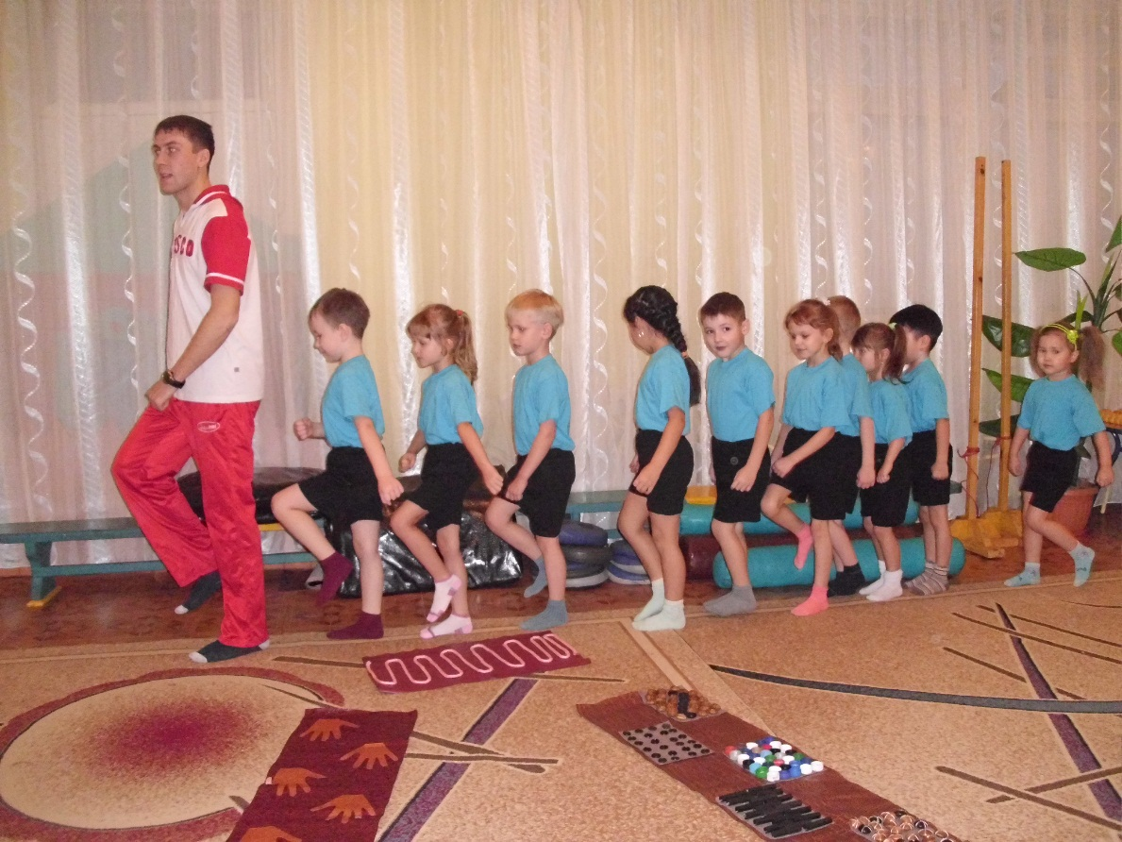
Инструктор: Ребята! К нам на занятие пришли гости, давайте с ними по здороваемся.
Дети:Cәлеметсіз бе!
Инструктор: Сегодня у нас необычное путешествие. Мы с вами отправимся на необитаемый остров. Сейчас вы закроете глаза, и под волшебную музыку мы переправимся на необитаемый остров. Вы готовы?
Дети: Да, готовы! (дети закрывают глаза, играет волшебная музыка)
Инструктор: Ребята! Можете открыть глаза. Смотрите как красиво на острове. А давайте прогуляемся по нему.
Общеразвивающие упражнения в движении.
- Ходьба по массажным дорожкам (Змейка).
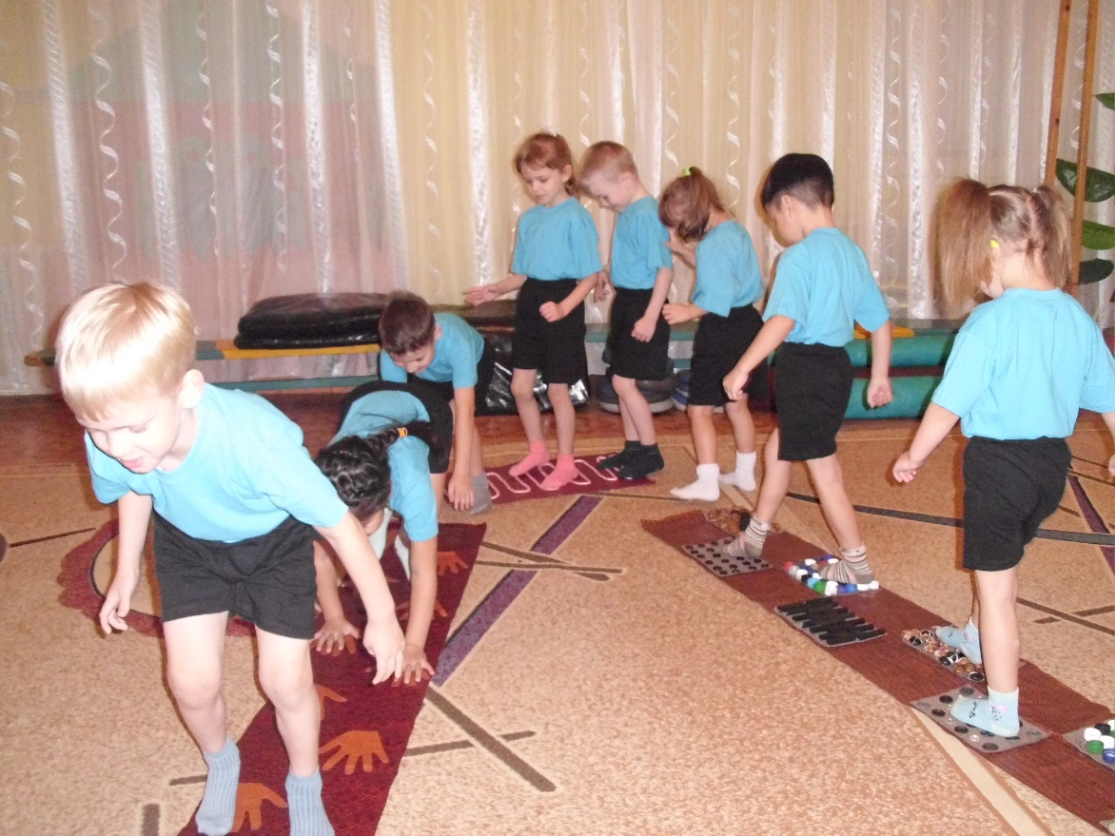
- Обычная ходьба с отмашкой рук .

- На носках .

- Прыжки на двух ногах .

- Бег.

- Спокойная ходьба.
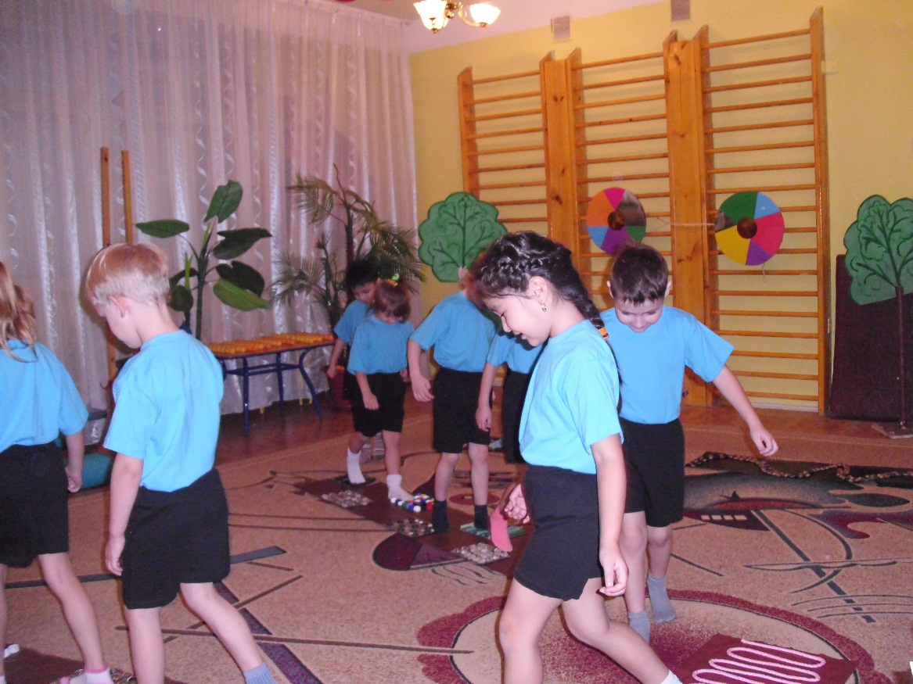
II часть.
Общеразвивающие упражнения с нестандартным оборудованием. (гусиница)
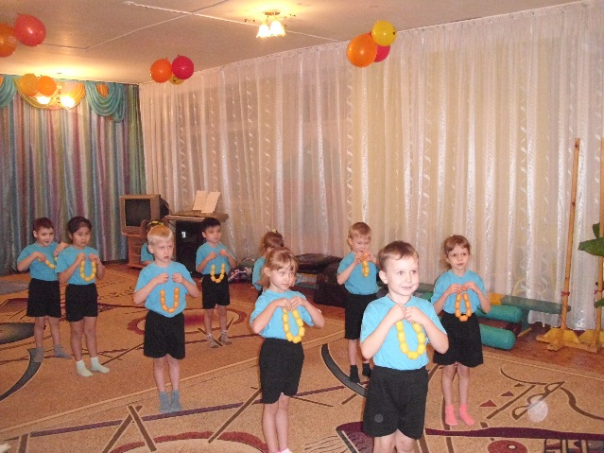
- И.п. ср.ст. 1-руки вперед в стороны;2- И.п.;3-4- тоже самое.
- И.п. ср.ст. руки вверх в стороны. 1-2-наклон влево;3-4-вправо.
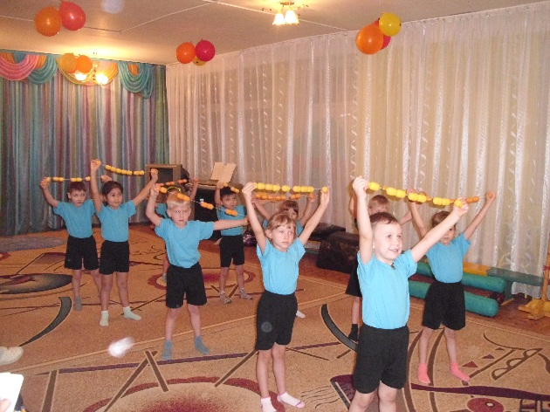
3. И.п. ср.ст. руки перед грудь; 1-2- поворот вправо;3-4- влево.
4. И.п. широкая стойка. 1-наклон вперед веревка на пол; 2- и.п.;3- наклон вперед, поднять;4-и.п.
5. И.п. ср.ст. рука вперед. 1-присев; 2-и.п.; 3-4- тоже самое.
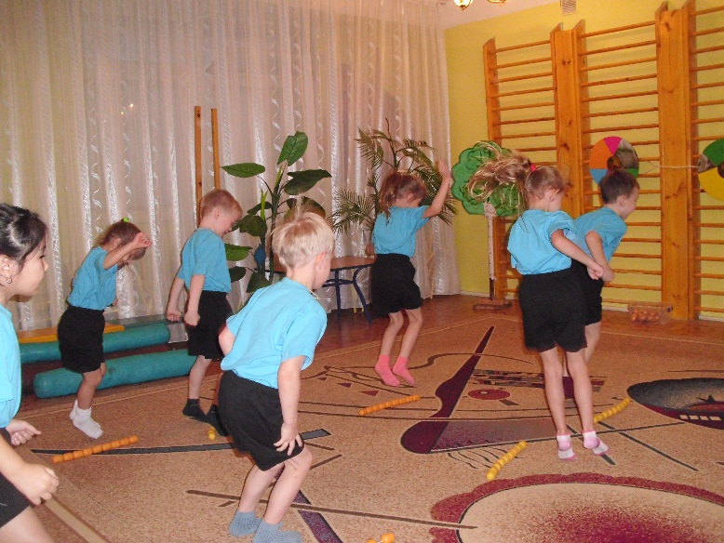
6. И.п. осн.ст. 1-прыжок в сторону через веревку; 2- и.п.; 3-4-тоже самое.
Упражнение на выравнивание дыхания.
Поднять руки вверх – вдох, опускаем руки с произношением слова «молодцы» - выдох.
III часть.
- проползание под шнуром по не ровной поверхности.
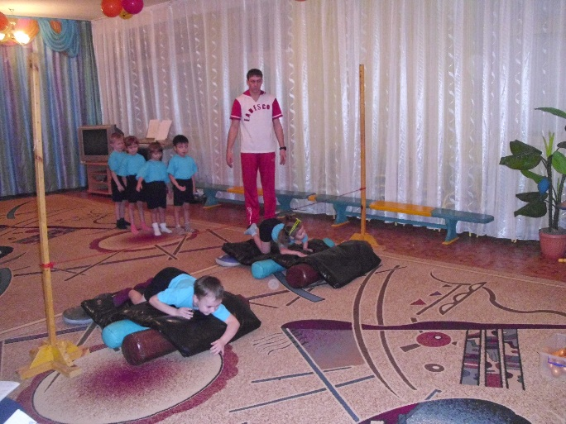

- Метание м/мячей в цель.
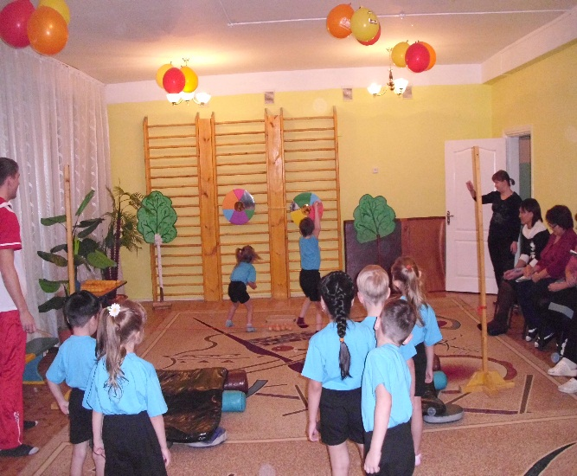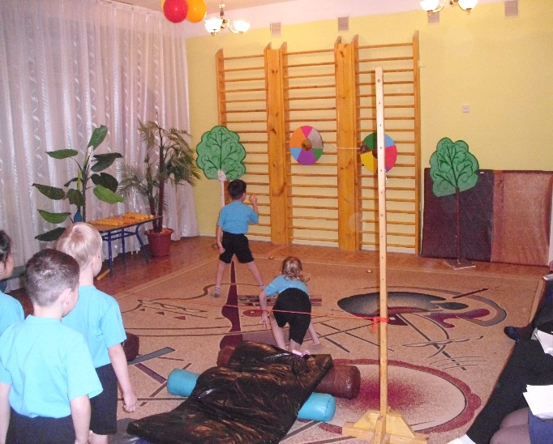

- Подвижная игра-эстафета «Наездники».
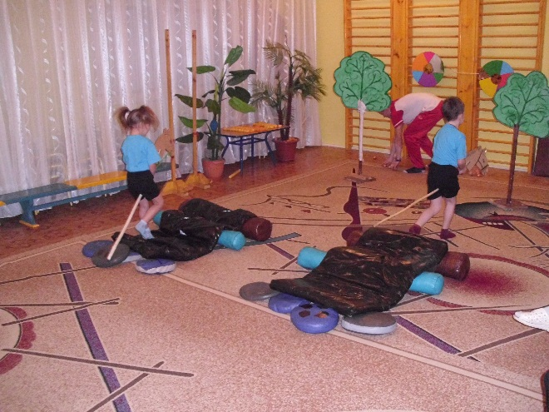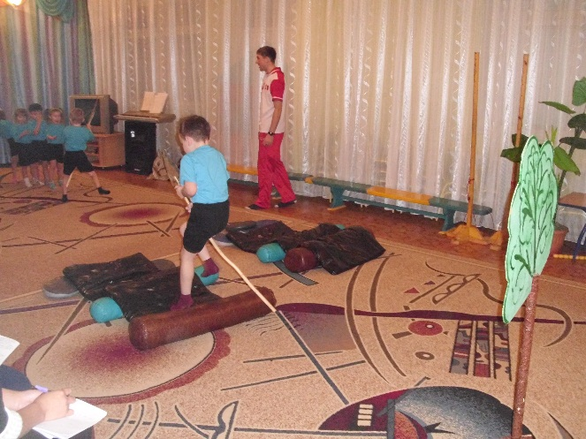
Релаксация.
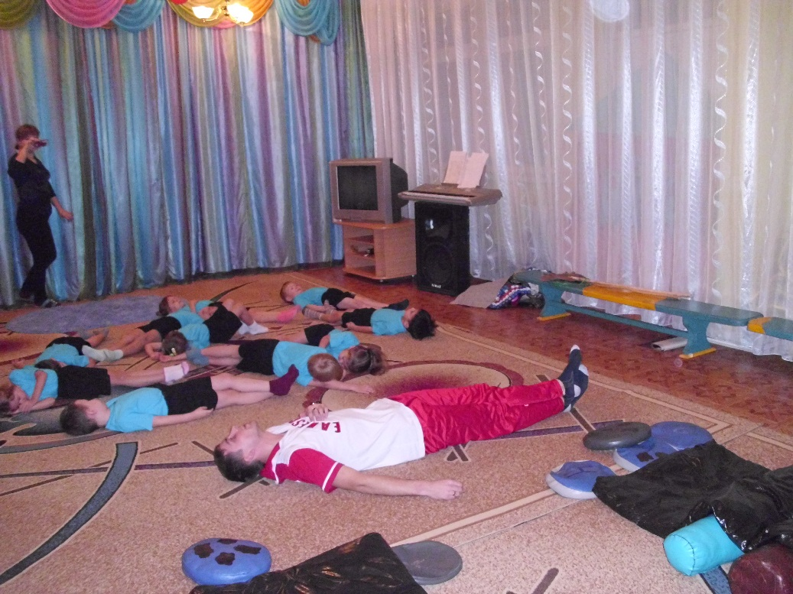
Инструктор: Ну вот ребята мы и по бегали, и по прыгали, и по ползали. Теперь пора возвращаться в наш детский сад.
(дети закрывают глаза, звучит музыка)
Инструктор:Наше путешествие подошло к концу, и я хочу наградить вас грамотами и вкусными сюрпризами.
Награждение детей.
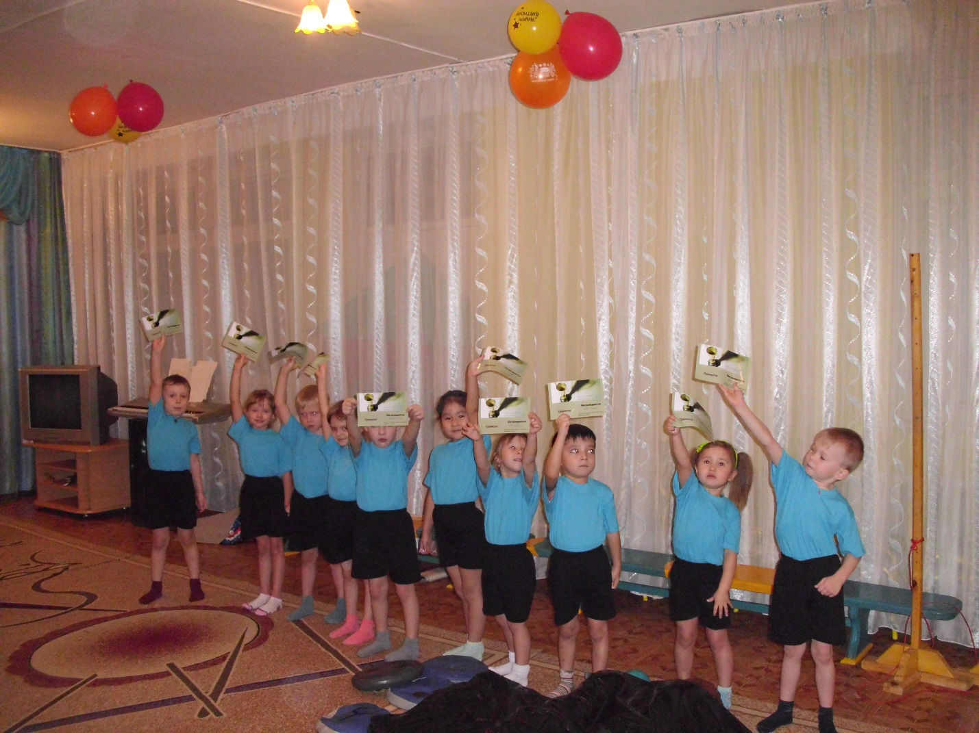
Инструктор: Ребята вам понравилось?
Дети: Да, очень понравилось!
Инструктор:давайте попрощаемся с нашими гостями и отправится в группу.
Дети:Сау болыңыз!

